L'anniversaire de Camille
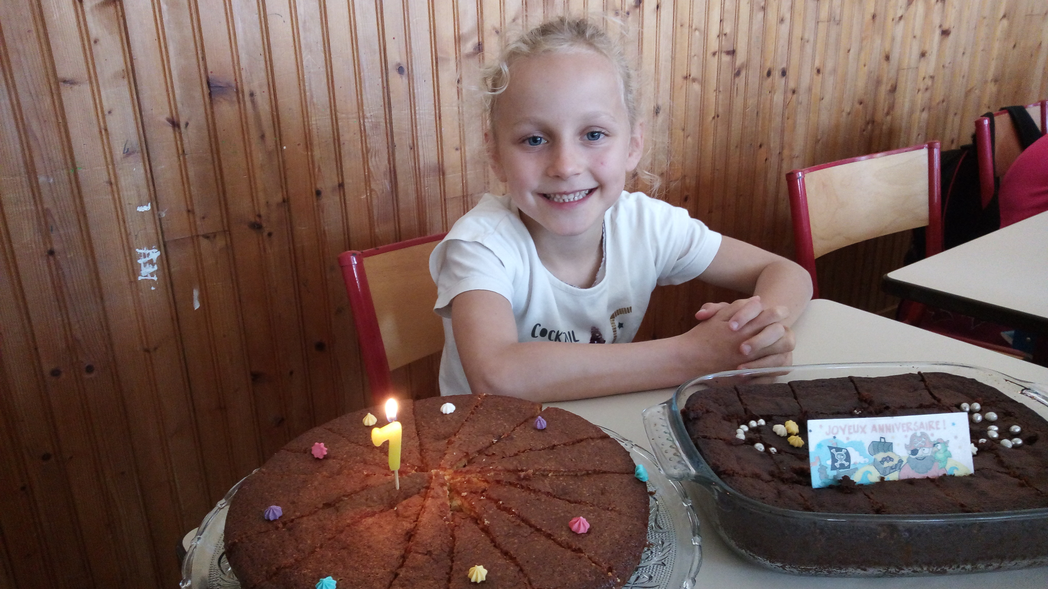
Aujourd'hui, Camille a fêté ses 7 ans. Merci pour les bons gâteaux !!!

